EEM335/BİL375 BİLGİSAYAR ORGANİZASYONU ARA SINAVI 21.07.2008

- Aşağıdaki soruları yanıtlayınız
- IAS (Institute for Advanced Studies), bilgisayar mimarisinin evrimsel sürecinde nasıl bir öneme ve anlama sahiptir?

İlk genel amaçlı elektronik bilgisayar olan ENIAC projesinden sonra, o projenin tasarımında yer alan ekip (özellikle proje danışmanı olan Neuman) IAS Computer olarak bilinen yeni bir bilgisayar tasarımına başladı. Bu tasarımda başta bellekte depolanan program kavramı (stored program concept) olmak üzere, günümüz bilgisayar mimarisinin pek çok temel ögeleri yer alıyordu (aritmetik mantık birimi, MBR, MAR, PC, IR yazmaçları v.b). Böylece IAS Computer, günümüz bilgisayar mimarisinin temel taşı oldu.

- Günümüze dek işlemci hızları ile bellek hızları nasıl gelişti? Bu olgu ne gibi sonuçlar doğurdu?

İşlemci hızları, bellek hızlarına göre daha fazla arttı. Bunun sonucunda işlemciler bellek erişimi için bekleme evresine girmek zorunda kaldı ve bu da sistem performansını olumsuz etkiledi. Çözüm olarak cache kullanımı, yeni DRAM arayüzleri, DRAM’ların veri yolunun daha geniş yapılması, daha hızlı ve ayrılmış bus yapıları ve daha hızlı DRAM yapıları geliştirildi.

- “fetch cycle” nedir ve hangi işlem adımlarından oluşur?

“fetch cycle” işlemcinin işleyeceği komutu bellekten okuması işlemidir ve şu temel adımlardan oluşur:
  - PC (Program Counter) işlenecek sonraki komutun adresini içerir
  - İşlemci PC de bulunan adresten komutu okur
  - PC içeriği bir artar (atlama yoksa)
  - Okunan komut IR’a (Instruction Register) yerleştirilir
  - İşlemci bu komutu yorumlar ve gereğini yapar

- Bir bellek modülünün çıkış sinyalleri arasında kesilme (interrupt) sinyali yer almazken, bir I/O modülünün çıkışında yer alır. Nedenini açıklayınız.

Kesilme sinyali, bu sinyali üreten modülün, ne zaman gerçekleşeceği önceden bilinemeyen (yazıcının yazma işlemini tamamlaması gibi) bir olguyu işlemciye haber vermek ve böylece işlemcinin bu süre içinde bir başka işlemi yapabilmesine olanak sağlamak için üretilir. Pek çok I/O birimi için bu durum geçerlidir. Oysa belleğe yazma ya da okuma işlemleri ilgili komut dönülünün içinde ve genellikle beklemesiz olarak gerçekleşir.

- Çoklanmış (multiplexed) bus nedir ve buna niçin gereksinim duyulmuştur? Nasıl çalıştığını da içerecek biçimde açıklayınız.

Giderek büyüyen bellek kapasiteleri, adres ve veri yolu uzunluklarını da büyütmüştür. İşlemcilerin ve bellek modüllerinin yonga yapıları üzerine bu kadar çok pin koymak sorun haline geldiğinden, aynı pinlerin hem adres, hem de veri için kullanılması düşüncesini doğurmuştur. Buna göre, söz konusu çoklanmış bus pinleri, komut dönülleri içinde belirli evrelerde adres, belirli evrelerde de veri içerir. Adresin bu evrelerden daha uzun sürelerle sabit tutulması gerektiğinden, bu pinlerin içeriğinin adres olduğu anda “latch” edilmesi, yani bir yazmaçta tutulması gerekir.

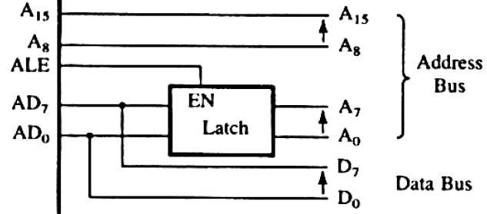
Yanda AD₀-AD₇ Çoklanmış bus bitlerindeki adresin tutuluşu gösterilmektedir.

- “cache” uygulamasının olurluğu neye bağlıdır? “cache” büyüklüğü ne kadar olmalıdır?

Cache kullanımındaki temel amaç pahalı, hızlı ve küçük bir bellek alanında, ucuz, yavaş ve büyük bir bellek alanının en sık erişilmek istenen bilgilerinin kopyalarını bulundurmak, böylece bir yandan büyük bir bellek kapasitesini daha ucuz bellek yongaları ile sağlarken, diğer yandan en hızlı bellek yongalarının hızına yakın bir ortalama performans elde etmektir. Bu da, bellekte son erişilen adresteki (ve bu adrese yakın adreslerdeki) veriye erişim ihtiyacının, yüksek bir olasılıkla bir süre daha devam etmesi olgusunun (locality of reference) gerçekleşmesi oranında olurluk sağlar. Cache alanı, Toplam bellek maliyeti DRAM maliyetine yakın olacak kadar küçük, ortalama bellek erişim süresi SRAM süresine yakın olacak kadar da büyük olmalıdır.

- a) Bir bilgisayar yapısında “cache” ve ana bellek özellikleri aşağıdaki gibidir:

Cache : Kapasite: 16 KByte Ortalama erişim süresi : 0.02µs
Ana Bellek : Kapasite: 1 GByte Ortalama erişim süresi : 0.15µs

Okuma işlemlerinde, aranan sözcük öncelikle cache’de aranmakta, bulunursa sözcük doğrudan işlemciye aktarılmaktadır. Bulunmazsa, sözcük önce ana bellekten cache’e aktarılmakta ve işlemci bu sözcüğe yine cache’den erişmektedir. Sistemde okuma işlemlerinin geneldeki ortalama erişim süresinin 0.05µs olması için, cache isabet yüzdesi ne olmalıdır?

Cache’de isabet yüzdesine x dersek, ana bellek erişim yüzdesi 1-x olacaktır (%100=1). Buna göre ortalama erişim süresi ifadesini yazarsak:

x(0.02) + (1-x)(0.02 + 0.15) = 0.05
x = 0.8 buluruz.

Buna göre istenen ortalama erişim süresi için cache isabet yüzdesinin %80 olması gerekir.

- Bir iletişim kanalında, 1 Byte uzunluğunda veriler iletilmektedir. İletim işlemi, SEC (Single Error Correcting) Hamming kod kullanılarak yapılmaktadır. Buna göre 211₍₁₀₎ sayısı, bu kanalda hangi bit örüntüsü olarak iletilir?

8 bit boyundaki bir sözcük Hamming kod ile kodlandığında, 2^{k} ≥ 8+k+1 olacak sayıda kontrol biti eklemek gerekir. Bu kontrol bitleri, 2’nin kuvveti olan pozisyonlara yerleştirilir. Buna göre k = 4 olur ve iletilecek sözcük ile, sözcükteki veri bitleri (D_{i}) ile kontrol bitlerinin (C_{i}) yerleşimi şöyledir:

211₍₁₀₎ = 11010011

Pozisyon No: 12 11 10 9 8 7 6 5 4 3 2 1
D₈ D₇ D₆ D₅ C₈ D₄ D₃ D₂ C₄ D₁ C₂ C₁
1 1 0 1 0 0 1 1

Kontrol bitleri yerleştirilirken, C₈C₄C₂C₁ dizisinin ifade ettiği pozisyon numarası, hatanın yerini gösterecek biçimde (0 = hata yok anlamına gelmek üzere) oluşturulur. Bunun için de, 8,9,10,11,12 pozisyonları çift eşlik üretecek biçimde C₈; 4,5,6,7,12 pozisyonları çift eşlik üretecek biçimde C₄; 2,3,6,7,10,11 pozisyonları çift eşlik üretecek biçimde C₂; ve 1,3,5,7,9,11 pozisyonları çift eşlik üretecek biçimde C₁ hesaplanır.

D₁ ⊕ D₂ ⊕ D₄ ⊕ D₅ ⊕ D₇ = C₁ = 0
D₁ ⊕ D₃ ⊕ D₄ ⊕ D₆ ⊕ D₇ = C₂ = 0
D₂ ⊕ D₃ ⊕ D₄ ⊕ D₈ = C₄ = 0
D₅ ⊕ D₆ ⊕ D₇ ⊕ D₈ = C₈ = 1

Buna göre iletilecek bit örüntüsü : 110110010100 olacaktır.

- 256 KByte ana bellekli bir yapıda, 2 KByte cache bellek kullanılması ve her blokda 8 word bulunması istenmektedir. Bellek organizasyonu 1 word = 1 Byte olacak şekilde tasarlanmıştır.

- “Direct mapping” yöntemi için bellek adresinin uzunluğunu, kaç bölüme ayrılacağını, bu yapının cache ve bellek erişiminde nasıl kullanılacağını çizerek açıklayınız. Bellek ve cache alanlarında yer alacak blok sayılarını belirtiniz.

log2 (262,144) = 18, 18 bit adres gerekir. (256K = 2¹⁸)

Her blokda 8 word olacağına ve toplam cache alanı da 2048 Bytes (2 KBytes) olduğuna göre, cache alanı toplam m = 2048/8 = 256 blokdan (satırdan) oluşacaktır. 256 bloğu adresleyebilmek için, log2(256) = 8 bit gerekir (2⁸ = 256). O halde, r = 8 olmalıdır. Öte yandan, her blokdaki 8 word’ü adresleyebilmek için de log2(8) = 3 bit gerekir (w = 3). Bu durumda, toplam adres boyu 18 bit olduğuna göre (s+w = 18), Tag için ayrılacak bit sayısı: (s + w) – (w + r) = 18 – (3+8) = 7 olacaktır. bellekten bir word okunmak istendiğinde, önce adresin 8 bit bölümü (r) ile cache satırına erişim yapılır ve adresin ilk 7 biti (tag) o satırın etiketi (tag) ile karşılaştırılır. Tag’lar aynı ise (hit), adresin son 3 biti (w) kullanılarak istenen word okunur. Tag’lar aynı değilse, önce s+w bit adres ile (blok başına ulaşmak için w=000 kullanılır) bellekten bir blok cache’a kopyalanır ve adresin son 3 biti kullanılarak istenen word okunur.

Cache alanı 256 blokdan (satırdan) oluşmaktadır. Benzer düşünüşle, ana bellek 256 Kbytes ve her blok da 8 word (bytes) olduğuna göre, ana bellekdeki toplam blok sayısı: 262,144/8 = 32,768 olacaktır (256K/8 = 32K).
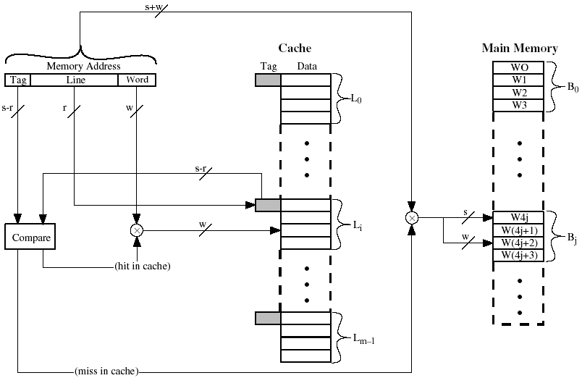
:

:

:

:

:

W0
W7
W7
W255
8
18
7
3
7
3
15
3

- Yukardaki işlemi “4-way set-associative mapping” yöntemi için yineleyiniz.

“4-way Set Associative Mapping” yönteminde, her set içinde 4 blok bulunacaktır. Bir blokdaki word sayısı ise, problem tanımı uyarınca yine 8 olacaktır. Bloklardaki word sayısı aynı kaldığı için de, cache alanındaki toplam blok sayısı (256) ve ana bellekteki toplam blok sayısı da (32,768), direct-mapping ile aynı kalacaktır. Her set 4 blok içereceğine göre, cache alanı v = 256/4 = 64 set’ten oluşacaktır. 64 seti adreslemek için, log2(64) = 6 bit adres kullanmak gerekir. Her blokdaki 8 adet word ise, yine 3 bit ile adreslenecektir. Buna göre Tag için kalan bit sayısı, bellek adresi boyundan (18) bu iki sayı çıkartılarak kolayca bulunur: 18 – (6+3) = 9. Sonuç olarak, “4-way Set Associative Mapping” yönteminde bellek adresi 9-bit Tag, 6-bit Set ve 3-bit word alanlarından oluşacaktır. Bu yöntemde cache alanının adreslenen (6-bit) setine doğrudan erişilir ve oradaki 4 bloğun 4 adet Tag’ı ile karşılaştırılır. İşin geri kalan kısmı “direct mapping”deki gibidir.

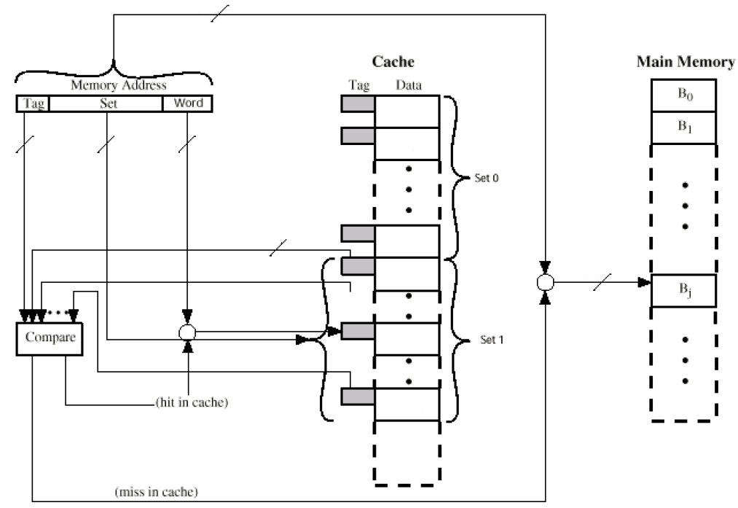
9
6
3
18
9
18
F₀
F₁
F₃
F₄
F₇

- Ana bellekteki ilk bloğun Blok-0 olarak numaralandığını (cache için de satır-0 veya set-0) varsayarak, ana bellekteki Blok-22,489’un, cache alanında hangi satıra (direct mapping) veya hangi sete (set-associative mapping) haritalanacağını bulunuz.

Direct Mapping’de: i = j mod m = 22489 mod 256 = 217 no.lu satıra
Set Assoc. Mapping’de: i = j mod v = 22489 mod 64 = 25 no.lu sete

Haritalanır. Burada i ile cache satır ya da set numarası, j ile bellekteki blok numarası, m ile cache’deki toplam satır sayısı, v ile de cache’deki toplam set sayısı gösterilmektedir.

4. a) Dönme hızı 4200 rpm, ortalama arama süresi (average seek time) 15 ms olan bir diskte (hard disk), her sektörde 512 Byte ve her izde de 63 sektör bulunmaktadır. Bu diskten 129,000 Byte veri okunacağını ve bu verinin a) tümüyle rastgele dağılmış Farklı izlerdeki sektörlerde, b) tümüyle birbirini izleyen sektör ve izlerde bulunduğunu varsayarak, en iyi ve en kötü toplam veri okuma sürelerini bulunuz.
NOT: Birbirini izleyen iz değişimlerinde de arama süresi söz konusudur.

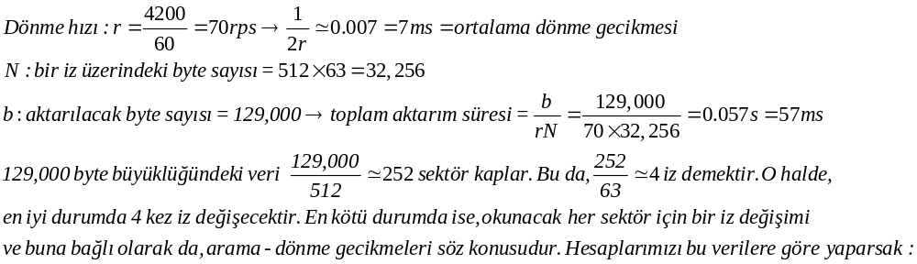

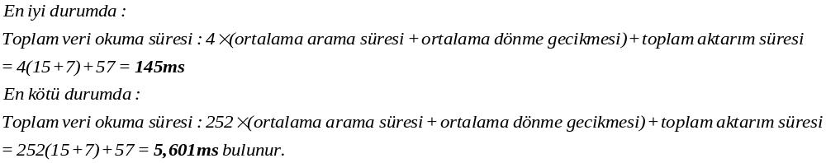

b) Yanda gösterilen (2048×2048×4) bellek yongalarından (memory chip) yeteri kadar kullanarak, 16Mbyte toplam bellek organizasyonu tasarlayınız (çiziniz). Tasarlayacağınız yapının bellek adres yazmacına (MAR) ve bellek tampon yazmacına (MBR) nasıl bağlanacağını gösteriniz.
Decode 1
of 2048
Decode 1
of 2048
Bit sense
2048 words by 2048 bits
data
Enable
(chip select)

Bellek yongasının 4-bit veri yolu (data bus) bulunduğundan, 1 byte veri yolu 2 adet yonga tarafından sağlanabilir. Buna göre 2 adet yonga 2(2048×2048×4) = 2048×2048×8 = 4Mbyte kapasite sağlar. 16Mbyte toplam kapasite için bu ikili yapıdan 4 adet, ya da toplam 8 adet yonga kullanmak gerekir.
11
11
2
sütun seç
Satır seç
2048×2048
×4
sütun seç
Satır seç
2048×2048
×4
sütun seç
Satır seç
2048×2048
×4
sütun seç
Satır seç
2048×2048
×4
sütun seç
Satır seç
2048×2048
×4
sütun seç
Satır seç
2048×2048
×4
Grup-1
Grup-2
Grup-4
Grup
seç
4
4
MBR
MAR

Puanlar:
- 30p (her şık 5p)
- 20p (her şık 10p)
- 30p (her şık 10p)
- 20p (her şık 10p)
SÜRE: 100 dk.

